**ESCUELA SUPERIOR POLITECNICA DEL LITORAL**



***INSTITUTO DE CIENCIAS FÍSICAS***

**FÍSICA B 3 Evaluación/2009-2010II**

**Nombre:** ___**_____**______________________________**Paralelo____ Firma____________________**

(**Cada una vale 4 Pts)**

1. Se tiene una caseta cuya base es un cuadrado de lado a y cuya altura es b=2a solo intercambia calor por las paredes y el techo. Tanto las paredes como el techo están formados por una capa de ladrillo de espesor xL y conductividad kL y una capa de yeso, de espesor xL/4 y conductividad kL/4
2. La resistencia térmica de la caseta es R= 9 xL/(2a2 kL)
3. La resistencia térmica de la caseta es R= xL/(a2 kL)
4. **El flujo de calor a través de las 4 paredes es 8 veces mayor que el flujo a través del techo**
5. El flujo de calor a través del techo es el doble del flujo a través de cualquier pared



R=Rlad+Ryeso

R= xL/ kL+ xL/ [4kL/4]

R= 2xL/ kL

1. Una barra de aluminio a una temperatura de 100°C irradia energía a una tasa de 10W. Si su temperatura aumenta a 200°C a que tasa aproximadamente irradia energía
2. 15W 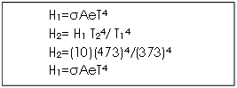
3. 20W
4. **26W**
5. 80W

3

1

2

V

P

1. Un gas ideal realiza el ciclo del dibujo. El proceso 3-1 es isotérmico y en el gas realiza un trabajo de 350(J). El trabajo realizado por el gas en el ciclo es:
   1. 100J
   2. **200J (Anulado)**
   3. 300J
   4. 450J
2. Un mol de un gas perfecto se expansiona isotérmicamente a 27 $℃$ desde un volumen inicial de 2l hasta uno final de 8l, Su cambio de entropía en Cal/K es:
   1. 20.5.



* 1. 13.4
  2. 5.9
  3. **2.8**

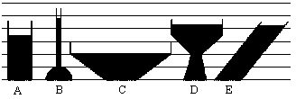

1. Los recipientes en la figura contienen un líquido de la misma densidad. El recipiente que tiene la presión más grande en su base es:
   1. A
   2. **B**
   3. C
   4. D
   5. E
2. Un objeto pesa 15 N en aire y 13 N cuando está sumergido en agua. ¿Cuál es la densidad del objeto?
   1. 330 kg/m3



* 1. 500 kg/m3
  2. 1.2 × 103 kg/m3
  3. 6.0 × 103 kg/m3
  4. **7.5 × 103 kg/m3**

1. Una esfera de plomo (B = 4.2 × 1010 N/m2) tiene un radio de 1.000 m, en la superficie de la Tierra donde la presión es 1.01 × 105 N/m2. La esfera es llevada por un submarino a la parte más profunda del océano a una profundidad de 1.10 × 104 m donde es expuesta a una presión de 1.25 × 108 N/m2. Cuál es el volumen de la esfera en el fondo del océano.
   1. **4.176 m3**



* 1. 4.189 m3
  2. 1.25 × 10-2 m3
  3. 0.134 m3
  4. 0.988 m3

1. 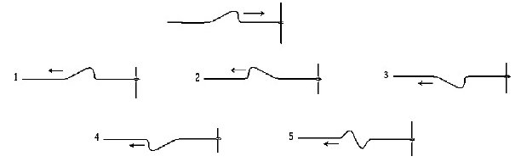Un pulso se mueve en una cuerda hacia un extremo libre, como se indica en la figura. El pulso reflejado esta mejor representado por el diagrama número:
   1. 1
   2. **2**
   3. 3
   4. 4
   5. 5
2. La figura muestra dos ondas viajando en dirección positiva de las X. La diferencia de fase entre las dos ondas es más cercana a:
   1. 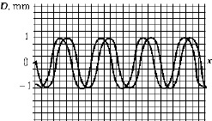**1.0 rad.**
   2. 1.5 rad.
   3. 2.0 rad.
   4. 2.5 rad.
   5. 3.0 rad.



1. 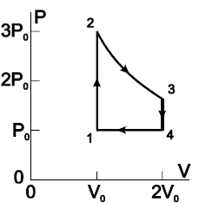n moles de un gas ideal con índice adiabático 1.5 situados inicialmente en un estado 1 caracterizado por una presión conocido P0, volumen V0 y temperatura T0. Efectúan a continuación el ciclo que se muestra en la figura de la derecha.

1-2 Calentamiento isocórico hasta la presión 3P0.

2-3 Expansión isotérmica hasta el volumen 2V0.

3-4 Enfriamiento isocórico retornando a la presión inicial

4-1 Compresión isobárica regresando a su estado inicial

1. 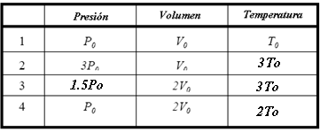(10 pts) calcular las coordenadas de P y T faltantes en términos de P0, V0 y T0 y colocar la respuesta en la tabla adjunta.



1. (4 pts) ¿El dispositivo descrito en este problema, podría describirse más apropiadamente como un motor o como un refrigerador? Explicar su respuesta.

El ciclo está en sentido horario por lo tanto su trabajo es positivo y trabaja como una maquina térmica

1. (8 pts) Calcule el trabajo total realizado por el gas sobre el medio ambiente, para un ciclo completo. Expresar su respuesta **sólo en términos de n, R y T0**. . Vale 10 Pts



1. Un bloque de hierro fundido de 50 kg a una temperatura de 500 K es lanzado en un lago grande que está a una temperatura de 285 K. El bloque de hierro alcanza el equilibrio térmico con el agua del lago. Asumiendo un calor específico promedio de 045 kJ/kg.K para el hierro, determine:
   1. (6 pts) El cambio de entropía del bloque de hierro.

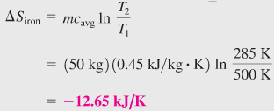

* 1. (7 pts) El cambio de entropía del agua del lago.

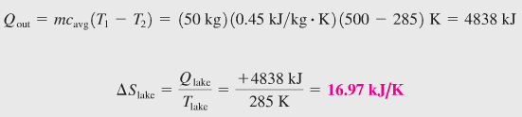

* 1. (7 pts) El cambio de entropía generado durante este proceso.



1. 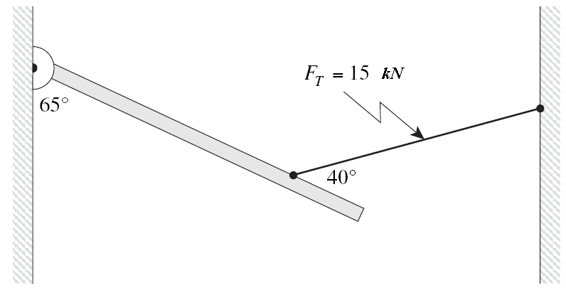Una viga de acero larga está soportada en un extremo por un pivote y a 3m de distancia de este, por un cable formado por 3 hilos cable de cobre y un hilo central de acero todos del mismo diámetro (d= 1 mm).

Eacero = 20x1010 Pa Ecobre = 11x1010 Pa

* 1. (10 pts) Si la tensión del cable es de 15kN ¿Cual es la masa de la viga de acero?



* 1. (12 pts) Si la longitud del cable en la posición del grafico es 5m. ¿Cuál era su longitud inicial?

